巡察公告

根据校党委部署，党委第二巡察组将对科技党支部开展巡察，时间为2025年11月17日至11月30日。根据巡察工作职责及相关要求，巡察组主要受理反映领导班子及其成员以及下一级负责人（含已退休、已调离）问题的来信来电来访，重点是违反政治纪律、组织纪律、廉洁纪律、群众纪律、工作纪律、生活纪律等方面的举报和反映。其他不属于巡察受理范围的信访问题，按规定移交有关方面处理。
巡察期间，设专门值班电话0519-86330079，接听时间为8:00-18:00，电子邮箱：xuncha@cczu.edu.cn，同时在科教城校区图书馆一楼南侧楼梯间储物柜旁设置联系信箱。巡察组在图书馆602接待师生来访。
欢迎广大师生向党委巡察组反映有关问题，下附二维码，可微信扫码反映相关问题。校纪委网站设有纪检监察机构受理信访举报的直通车，鼓励实名举报。
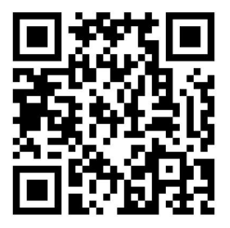
（您可微信扫码直接反映问题，内容作保密处理）
中共常州大学委员会第二巡察组
2025年11月17日

